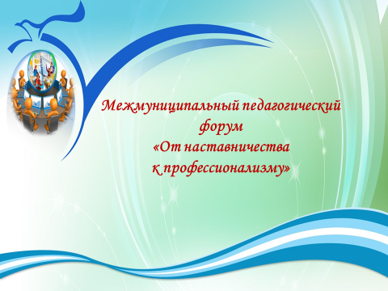
Муниципальная методическая служба
01.11.2022 с.Эрзин

Межмуниципальный педагогический форум
«От наставничества к профессионализму»

